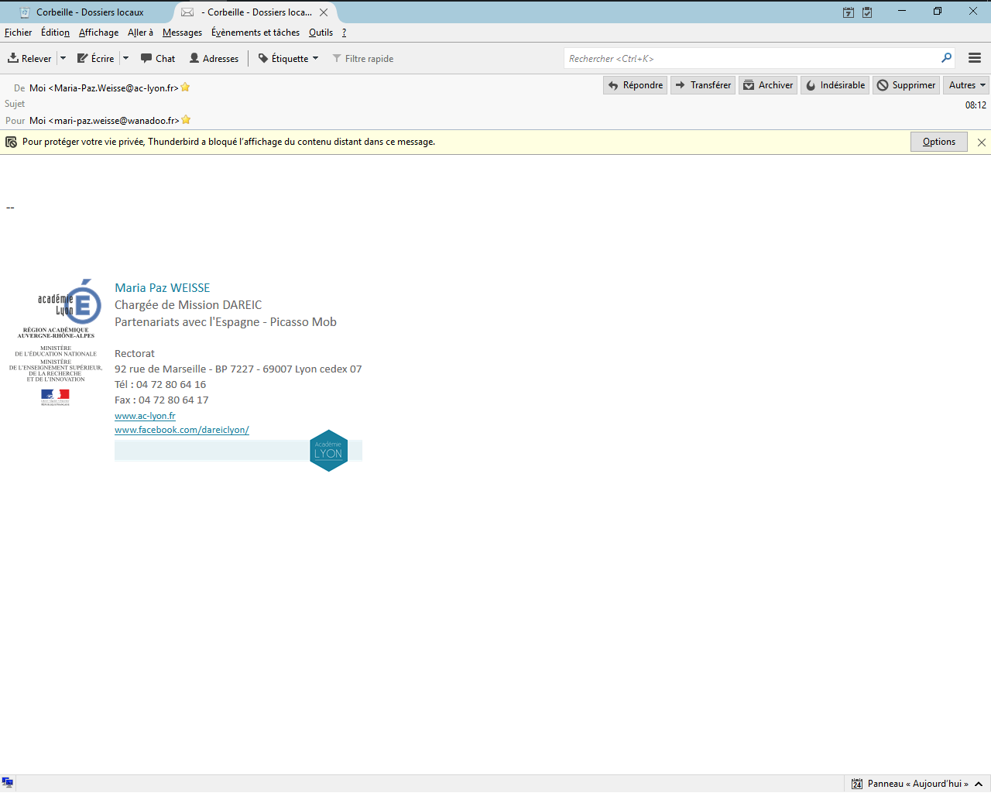 | Projet Virtuel Picasso Mob année 2020-2021  Lycée :  Professeur référent :  Document à faire compléter par les élèves | 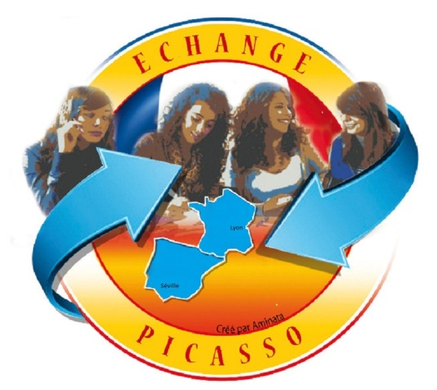

Nom et prénom des élèves ou des binômes | Coordonnées (numéro de téléphone, email, nom d’utilisateur et réseau social) | Thème ou type de projet (historique, touristique, culturel, artistique) et / ou centres d’intérêt

